**Naam en Van: __________________________ Datum:________________**

**Wiskunde- Graad 4 Totaal :40**

**Vraag 1: Getalbegrip (8)**

**Beantwoord die volgende vrae.**

1. Tel verder. (1)
   1. 1000; 2000, 4000, ………………..
2. Vul die verwantskapsteken in <, > of =. $\frac{1}{2}$

2.1 1852 ………….. 1582

1. Wat is die getalwaarde van die onderstreepte syfer. $\frac{1}{2}$
   1. 5487: ………………………………
2. Gee die eerste drie veelvoude van 25. (3)

…………………….; …………………….; ………………….

1. Rond die getal af tot die naaste 100. (2 x $\frac{1}{2}$ = 1)

2267 $≈$………………………………

6421 $≈$……………………………..

1. 3330 + 70 = ………………………. (1)
2. Skryf 1563 in woorde. (1)

………………………………………………………………………………...............................................................................................................................................................................................

**Vraag 2: Getalbegrip (12)**

**Bereken:**

1. Tel op: Gebruik die afbreek-metode. (3)

6585+ 2397

……………………………………………………………………………………………………………..

……………………………………………………………………………………………………………..

……………………………………………………………………………………………………………..

…………………………………………………………………………………………………………..……..................................................................................................................................................

1. Trek af: Gebruik die afbreek-metode. (3)

7869 – 4527

……………………………………………………………………………………………………………..

……………………………………………………………………………………………………………..

……………………………………………………………………………………………………………..

…………………………………………………………………………………………………………..……..................................................................................................................................................

1. Vermenigvuldig: gebruik die afbreek-metode. (3)

5 x 84

……………………………………………………………………………………………………………..

……………………………………………………………………………………………………………..

……………………………………………………………………………………………………………..

…………………………………………………………………………………………………………..……..................................................................................................................................................

1. Deel: gebruik die afbreek-metode. (3)

92 $÷$ 4

……………………………………………………………………………………………………………..

……………………………………………………………………………………………………………..

……………………………………………………………………………………………………………..

…………………………………………………………………………………………………………..……..................................................................................................................................................

**Vraag 3: Patrone**

**Voltooi die vloeidiagram. (5)**

a)_________

48 c)__________

6

b) ______ 11



X 6

24 32 12

6 a) ______ 3



b) _______

**Vraag 4: Wat is die name van die volgende 2-D vorms (5)**

1. 3.

_______________ ___________________

1. 4. _______________ _________________
2. _________________

**Vraag 5: Tyd (5)**

1. 1 week = ………………………………. dae
2. 1 $\frac{1}{2}$ uur = ………………………………. min
3. 1 jaar = ……………………………….. dae
4. Kyk na die horlosies en gee die tyd. Skryf dit in **24 uur digitale tyd.**
5. 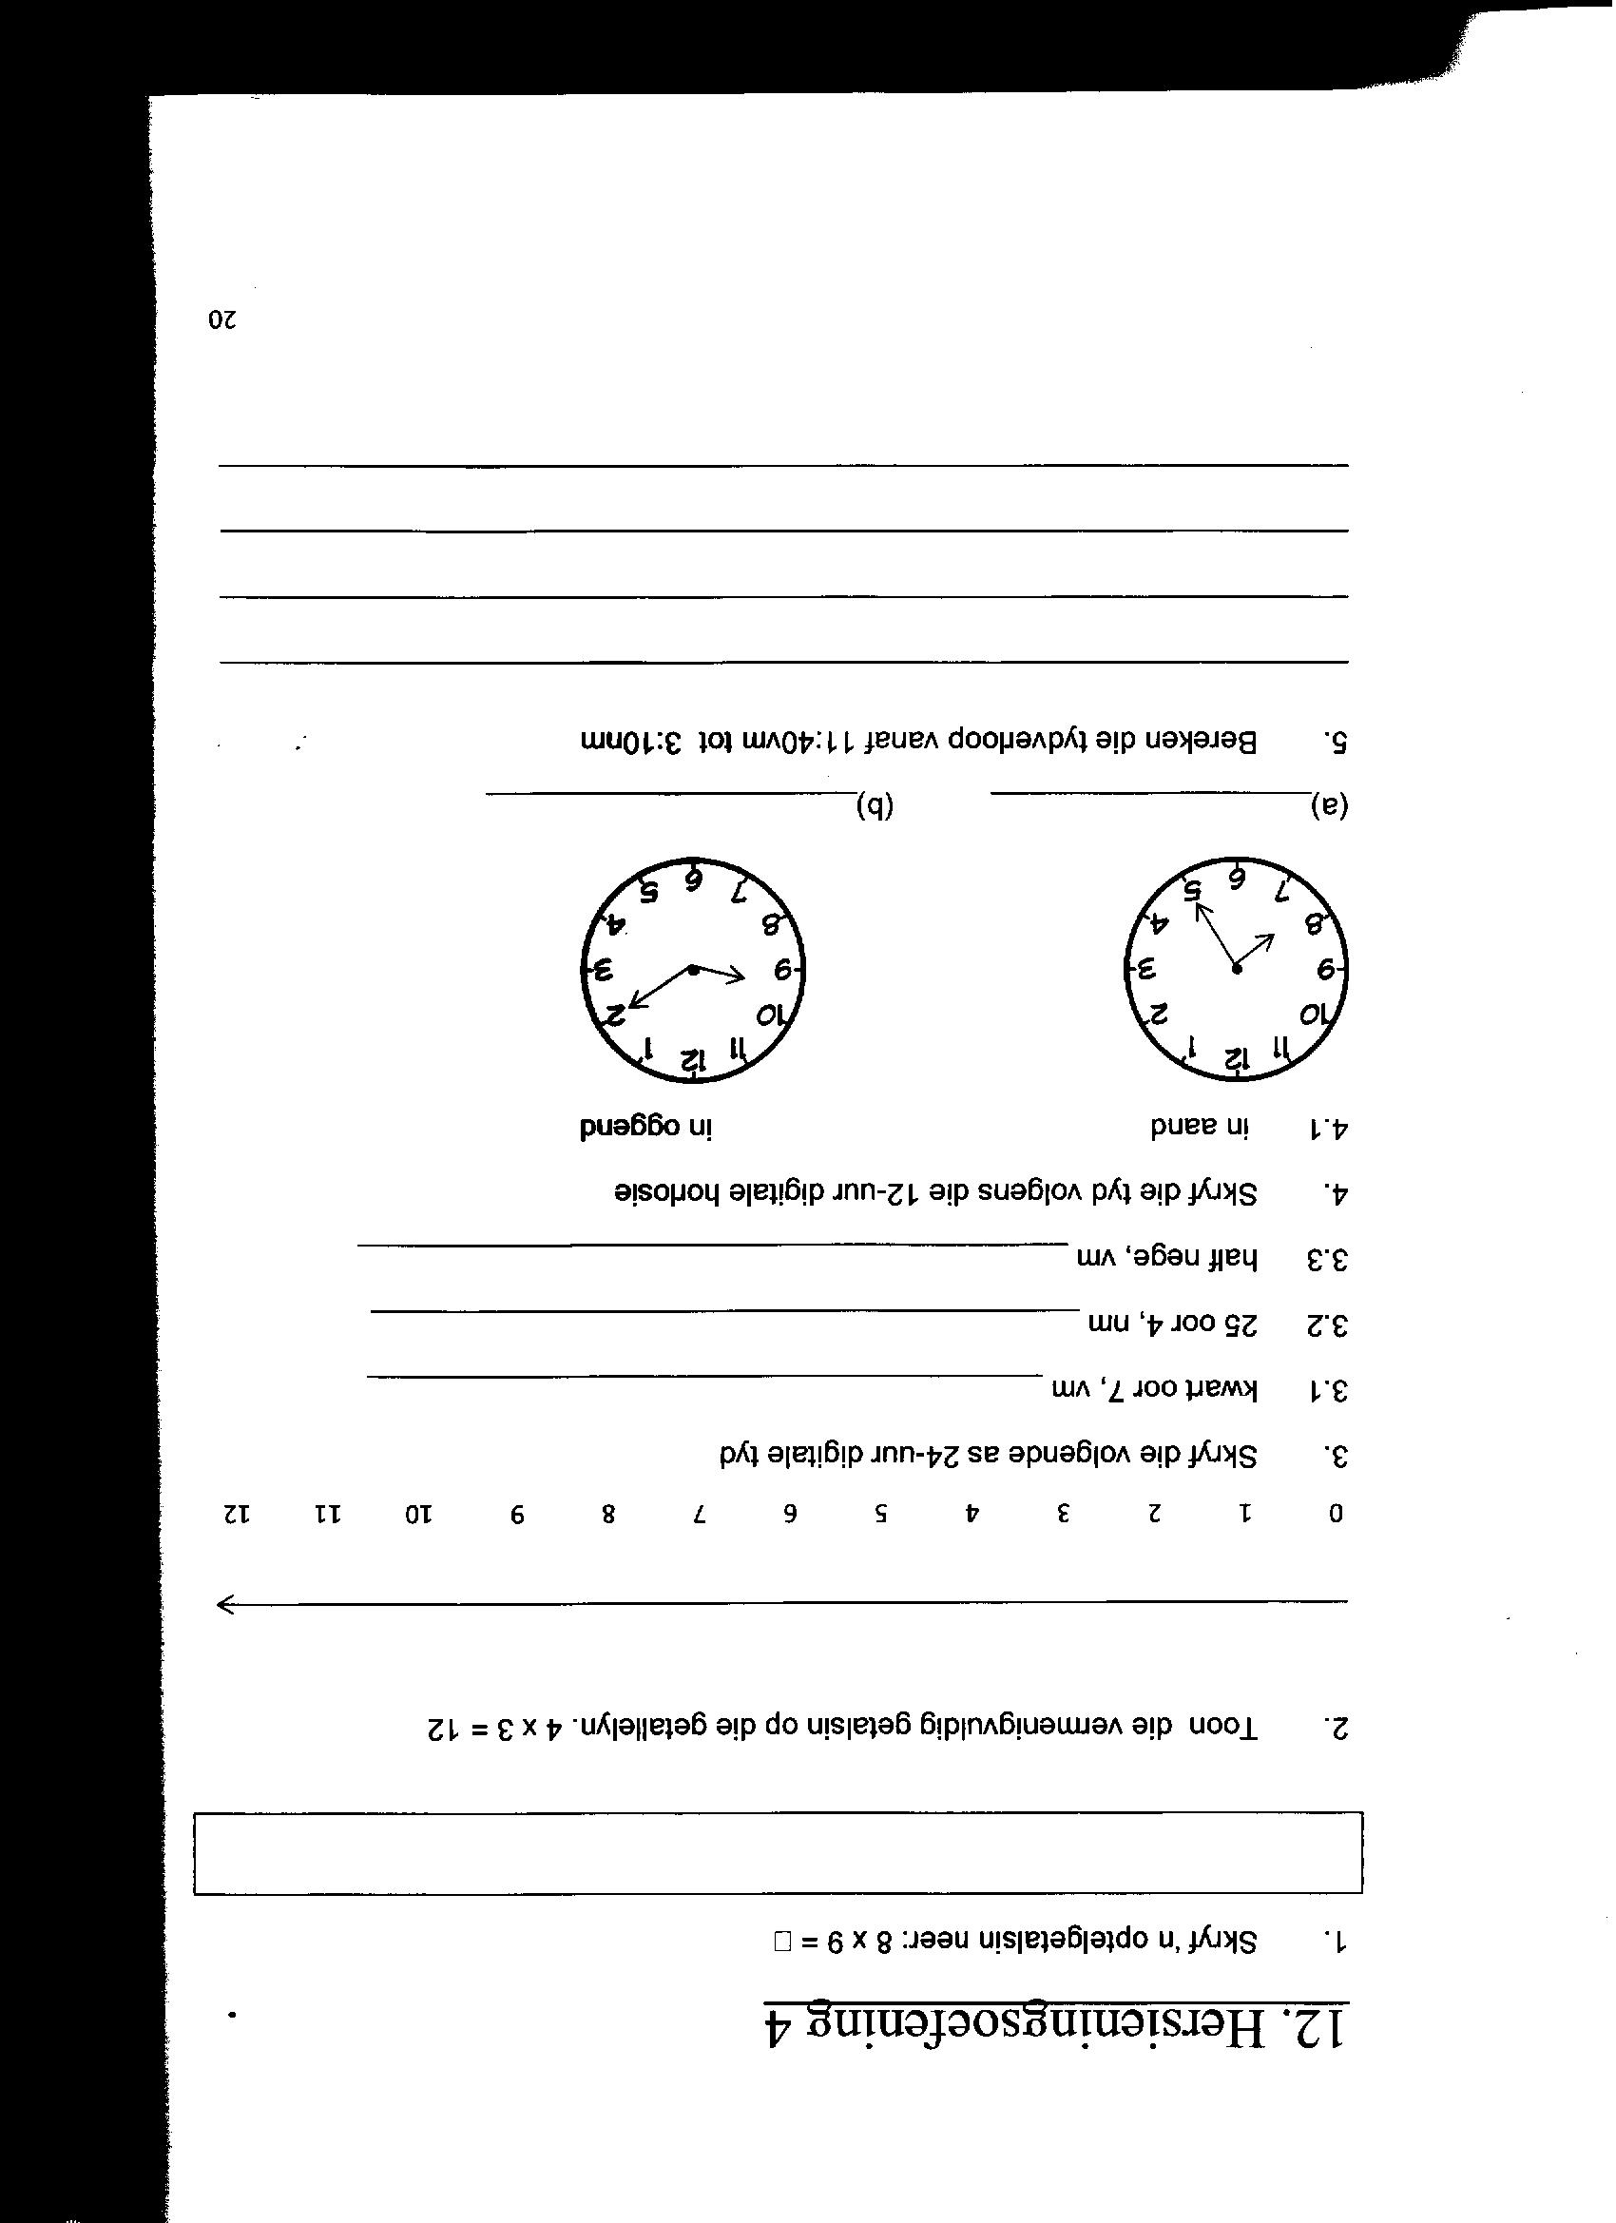 _______________________________ b)______________________________________

**Aand Oggend**

**Vraag 6: Kyk na die staafgrafiek en beantwoord die vrae. (5)**

Hierdie staafgrafiek stel die Graad 4-seuns voor en hulle gunsteling koeldrank.

1. Van watter koeldrank hou hulle die meeste? ___________________________
2. Van watter koeldrank hou hulle die minste? ____________________________
3. Voltooi die frekwensietabel:

|  |  |  |
| --- | --- | --- |
| **Koeldrank** | **Telmerkies** | **Frekwensie** |
| Coca Cola | llll | 5 |
| Fanta |  | 7 |
| Cream Soda |  |  |
| Pepsi |  | 3 |

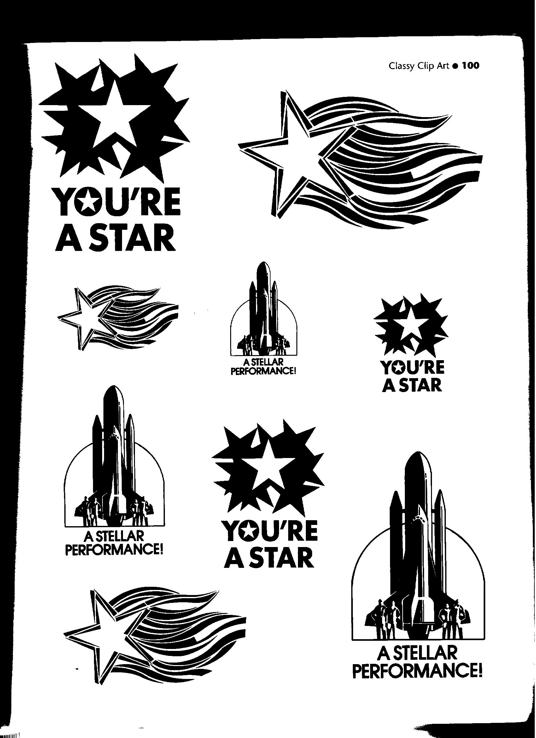

Totaal 40